SECUENCIA SEMANAL: “ Recorrido virtual”

FECHA: 19/10 AL 23/10
AREA: Matemática
AMBITO: Experiencias del descubrimiento del entorno.
PROPÓSITO: Integrar en la tarea educativa a los adultos responsables de cada niño.
OBJ. GENERAL: Que los niños/as puedan interpretar representaciones planas en el espacio recorrido en sus casa y virtualmente.
capacidades | contenidos | Formas de enseñar | Indicadores de avances
Resolución de problemas | ESPACIO Y FORMAS GEOMÉTRICAS  Inicio: Identificar cambios en la posición de los objetos y personas.  Desarrollo:  Interpretar mensajes que pongan de manifiesto relaciones entre los objetos y personas.  Final: Interpretar gráficos sencillos en cuanto a recorridos y trayectos. | Mirar / Observar | Identificar situaciones -problemas en el marco de variadas experiencias.  INICIO: Descubre y manifiesta de manera oral la situación que se plantea.  DESARROLLO:  Actúa en función del diagnóstico logrado.  FINAL:  Describe los logros obtenidos.

ACTIVIDADES PROPUESTAS:

LUNES 19: ACTIVIDAD DE ZOOM
- Se les propondrá a los niños/as jugar a que vamos a jugar a subirnos a una montaña rusa. Se les pedirá realizar previamente un volante de cartón y una caja para sentarse dentro de ella.
Se pondrá en pantalla el video : 360 video Roller Coaster.

- Se les explicará que es una realidad virtual en base a lo experimentado en el juego y se los invitará a realizar un Recorrido Virtual del COLEGIO MODELO MÁRMOL ( aulas, patios , sectores) con el fin de familiarizarlos para el año próximo en su ingreso a 1er grado.

- Se conversará sobre lo que más les gustó y se les pedirá realizar un dibujo sobre ello después del zoom.

MARTES 20:
- Ver video explicativo de la Seño Silvana ( III C )
https://youtu.be/HVjgxUSdO00
- Se les propondrá ver el video del Recorrido virtual de la Casa de los Simpson y a través de algunas imágenes impresas o dibujadas tendrán que realizar en una hoja oficio ese recorrido.
https://www.youtube.com/watch?v=VFC-RYqhno8&t=193s

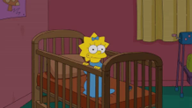

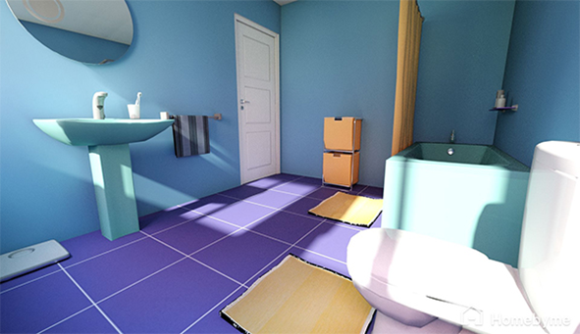

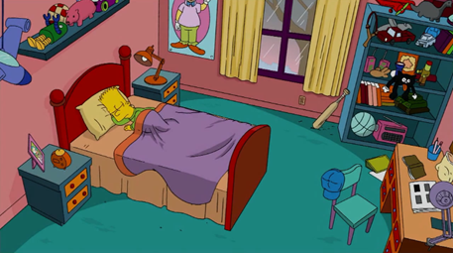

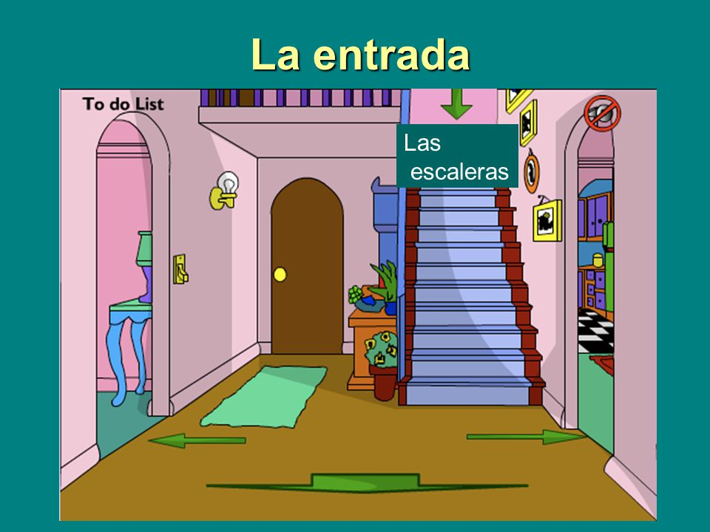

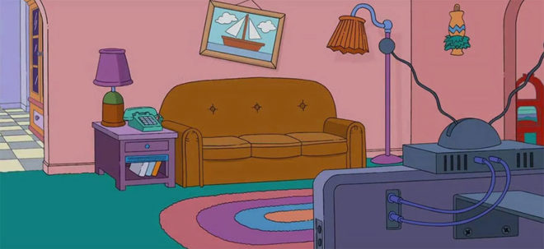
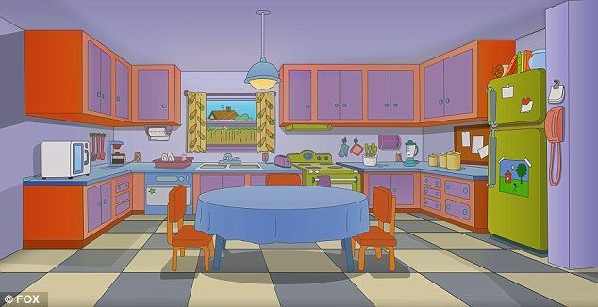

MIÉRCOLES 21:

- Ver video explicativo de la Seño: Nancy ( III B)
https://youtu.be/uMjWilV_xeQ
ver video explicativo de la Seño Anabela ( III D)
https://youtu.be/ATfdsHRQURE
- Recortar o dibujar las flechas dadas y armar en una hoja amplia el recorrido del interior de UN PARQUE DE DIVERSIONES. ¿ Qué juegos se pueden encontrar? No olvidar registrar la ENTRADA y SALIDA.

JUEVES 22: Actividad de zoom con la prof. de plástica del nivel primario.

VIERNES 23:
- Ver video explicativo de la Seño: Gaby ( III A )
https://youtu.be/N_6LiIlT2n4
- Armar en hoja oficio el recorrido de sus casas. Comenzando desde la entrada. ¿ Se animan? Seguro que sí😊

Espero que disfruten de estas actividades!!!

Besos! Las seños de sala de 5

